

**Об установлении границ Акжаикского, Казталовского, Теректинского районов и района Бәйтерек Западно-Казахстанской области**

Постановление Правительства Республики Казахстан от 24 июня 2022 года № 428.

      В соответствии со статьей 11 Закона Республики Казахстан "Об административно-территориальном устройстве Республики Казахстан" Правительство Республики Казахстан ПОСТАНОВЛЯЕТ:

      1. Согласиться с совместным постановлением акимата Западно-Казахстанской области от 18 марта 2020 года № 49 и решением Западно-Казахстанского областного маслихата от 18 марта 2020 года № 33-8 "О некоторых вопросах административно-территориального устройства Западно-Казахстанской области" об установлении границ Акжаикского, Казталовского, Теректинского районов и района Бәйтерек Западно-Казахстанской области согласно приложению к настоящему постановлению.

      2. Настоящее постановление вводится в действие по истечении десяти календарных дней после дня его первого официального опубликования.

|  |  |
| --- | --- |
| *Премьер-Министр*  *Республики Казахстан* | *А. Смаилов* |

|  |  |
| --- | --- |
|  | Приложение к постановлению Правительства Республики Казахстан от 24 июня 2022 года № 428 |

**Экспликация земель Акжаикского, Казталовского, Теректинского районов и района Бәйтерек Западно-Казахстанской области**

|  |  |  |
| --- | --- | --- |
| **№ п/п** | **Наименование категорий** | **Общая площадь, га** |
| **Акжаикский район** | **Район Бәйтерек** | **Казталовский район** | **Теректинский район** |
| **1** | **2** | **3** | **4** | **5** | **6** |
| 1 | Земли сельскохозяйственного назначения | 1305595 | 518748 | 1005024 | 541380 |
| 2 | Земли населенных пунктов | 841509 | 98090 | 220338 | 86866 |
| 3 | Земли промышленности, транспорта, связи, для нужд космической деятельности, обороны, национальной безопасности и иного несельскохозяйственного назначения | 3351 | 8605 | 5006 | 4047 |
| 4 | Земли особо охраняемых природных территорий, земли оздоровительного, рекреационного и историко-культурного назначения | 0 | 35163 | 0 | 27 |
| 5 | Земли лесного фонда | 74843 | 150 | 0 | 38766 |
| 6 | Земли водного фонда | 25230 | 7354 | 13414 | 27665 |
| 7 | Земли запаса | 321077 | 74023,5 | 616799 | 98006 |
| 8 | Итого земель | 2571605 | 742133,5 | 1860581 | 796757 |

      1. Территория Акжаикского района Западно-Казахстанской области составляет 2571605 гектаров, границы обозначены следующим образом:

      северная часть граничит с районом Бәйтерек, граница которого проходит по Кирово-Чижинскому каналу, на северо-западе граничит с Таскалинским районом Западно-Казахстанской области;

      восточная часть граничит с Сырымским районом, на северо-востоке с Теректинским районом Западно-Казахстанской области;

      южная часть граничит с Индерским районом Атырауской области, на юго-востоке с Каратобинским районом Западно-Казахстанской области;

      западная часть граничит с Жангалинским районом Западно-Казахстанской области.

      2. Территория Казталовского района составляет 1860581 гектар, границы обозначены следующим образом:

      северная часть граничит с Таскалинским районом Западно-Казахстанской области;

      восточная часть граничит с Акжаикским районом Западно-Казахстанской области;

      южная часть граничит с Жангалинским и Бокейординским районами Западно-Казахстанской области;

      западная часть граничит с Жанибекским районом Западно-Казахстанской области и Саратовской областью Российской Федерации.

      3. Площадь территории Теректинского района составляет 796757 гектаров, границы обозначены следующим образом:

      северная часть граничит с районом Бәйтерек, на северо-востоке граничит с Бурлинским районом Западно-Казахстанской области;

      восточная часть граничит с Бурлинским и Сырымским районами Западно-Казахстанской области;

      южная часть граничит с Акжаикским районом Западно-Казахстанской области;

      западная часть граничит с районом Бәйтерек и городом Уральском Западно-Казахстанской области.

      4. Площадь территории района Бәйтерек составляет 742133,5 гектара, границы обозначены следующим образом:

      северная часть граничит с Самарской областью Российской Федерации, северо-восточная часть граничит с Бурлинским районом Западно-Казахстанской области и Оренбургской областью Российской Федерации;

      восточная часть граничит с городом Уральском и Теректинским районом Западно-Казахстанской области;

      южная часть граничит с Акжаикским районом Западно-Казахстанской области;

      западная часть граничит с Таскалинским районом Западно-Казахстанской области и Саратовской областью Российской Федерации.

**СХЕМА**

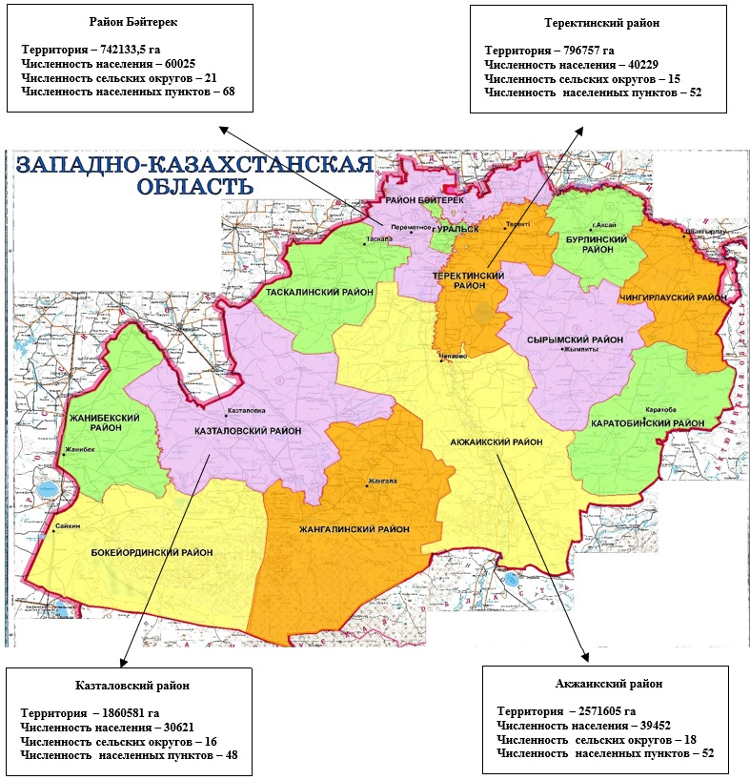

      _____________________________________

© 2012. РГП на ПХВ «Институт законодательства и правовой информации Республики Казахстан» Министерства юстиции Республики Казахстан